CASA ¿CUÁNTOS HAN FALTADO HOY?
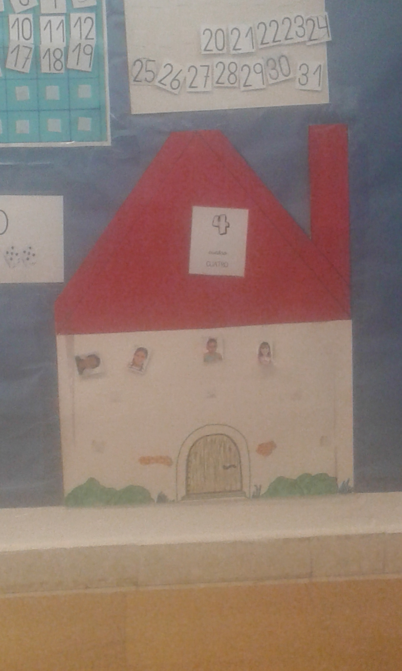

CONCEPTOS QUE SE TRABAJAN (elegir uno o varios y subrayar):
- Conteo
- Equivalencias de conjuntos
- Relación grafía-cantidad
- Reparto de cantidades
- Serie ascendente y descendente
- Composición y descomposición de números
- Decenas
- Bits matemáticos (subitización)

DESCRIPCIÓN DEL MATERIAL Y MODO DE USO
Este recurso se utiliza en la asamblea. Se ponen las fotos de los niños/as que faltan y en el tejado, la tarjeta del número correspondiente. A continuación, se cuentan el número de chicos y de chicas por separado, para realizar la composición.
El material se ha realizado con cartulina plastificada y velcro para las fotos.

